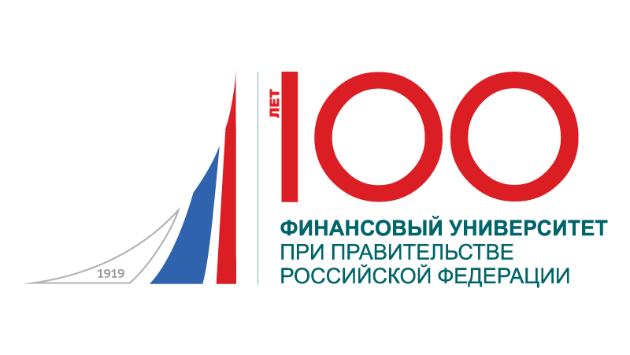

X Международный научный студенческий конгресс
«Образ будущего глазами студентов», посвященный 100-летию Финансового университета​

Конференция
«Финансовые и правовые науки на службе будущего»
Финансово-экономический факультет, Факультет государственного управления и финансового контроля, Юридический факультет

23 апреля 2019 года,
Малый Златоустинский переулок, д. 7, стр.2
аудитория 218,
15:40 – 18:50

Аннотация
В рамках Межфакультетской конференции «Финансовые и правовые науки на службе будущего» преподаватели, студенты, молодые ученые смогут поделиться мыслями на дискуссионные и актуальные темы, касающиеся финансов, государственного контроля и права в условиях новой реальности.

Оргкомитет
Председатель Шальнева М.С. – зам. декана ФЭФ по научной работе и международному сотрудничеству, доцент ДКФиКУ, к.э.н., доцент
Батюк Б.В. - Председатель НСО ФЭФ
Тимошенко К.А. - Председатель НСО ГУИФК
Шувалов П.С. - Председатель НСО ЮРФАК

Жюри
Председатель Полякова О.А. - первый зам. декана ФЭФ, к.э.н., доцент.
Биткина И.В. – зам. декана по научной работе и магистратуре ГУИФК, к.э.н., доцент.
Петюкова О.Н. – зам. декана по научной работе и международному сотрудничеству ЮРФАК, профессор ДПРЭД, д.ю.н., доцент.
Шальнева М.С. – зам. декана по научной работе и международному сотрудничеству ФЭФ, к.э.н., доцент.
Дьячкова Ю.Е. – заместитель руководителя отдела сотрудничества с профильными ВУЗами г. Москва, ЗАО «КонсультантПлюс»
Участники

I. Финансы в экономике будущего

Токарева Е.А., Мусатов В.В. – студенты ФЭФ, группы ФЭФ18-3, ФЭФ18-2В
«Информационное обеспечение корпоративных финансов: современные способы защиты данных»
Научный руководитель: Шальнева М.С. – доцент ДКФиКУ, к.э.н.,доцент

Нурисламова Э.Р. – студентка ФЭФ, группы С4-1.
«Трансформация страхового бизнеса в эпоху Digital»
Научный руководитель: Белоусова Т.А. – доцент ДСиЭСС, к.э.н.

Вакин А.Н., Пицуха А.В. – студенты ФЭФ, группы КФ 2-2
«Исследование зависимости индекса "Голубых фишек" от значений ключевой ставки»
Научный руководитель: Петрусевич Т.В. – ст. преподаватель Департамента учета, анализа и аудита

Федяева О.А. – студентка ФЭФ, группы ГМФ 2-3
«Страховая или бюджетная модель финансирования здравоохранения: что лучше для России?»
Научный руководитель: Балынин И.В. – ст. преподаватель ДОФ

Чернолецкая А.К, - студентка ФЭФ, группы КФ2-1
«Деревативы, как финансовый инструмент XXI века»
Научный руководитель: Дорофеев М.Л. – доцент ДОФ, к.э.н., доцент

II. Новая палитра возможностей для осуществления государственного финансового контроля

Плужникова Т.В. – студентка Факультета государственного управления и финансового контроля, группы ГФК3-1
«Аудит эффективности государственных программ»
Научный руководитель: Красюкова Н.Л., профессор кафедры «Государственное и муниципальное управление», д.э.н., доцент

Фёдорова У.М. – студентка Факультета государственного управления и финансового контроля, группы ГФК3-1
«Проблема внедрения дистанционных методов контроля»
Научный руководитель: Шубцова Л.В., доцент кафедры «Государственное и муниципальное управление», к.э.н., доцент

Ковалёва А.В. - студентка Факультета государственного управления и финансового контроля, группы ГФК18-3
«Применение IntoSAINT для анализа рисков нарушения принципа неподкупности»
Научный руководитель: Шубцова Л.В., доцент кафедры «Государственное и муниципальное управление», к.э.н., доцент

Ахметжанова И.Р. - студентка Факультета государственного управления и финансового контроля, группы ГМУ3-7
«Возможности реализации в России института генеральных инспекторов»
Научный руководитель: Биткина И.В., доцент кафедры «Государственное и муниципальное управление», к.э.н., доцент

III. Тенденции развития российской правовой системы
на современном этапе

Латухина Е.И. - студентка 1 курса Юридического факультета, группы Ю18-8
«Будущее рецепции римского права в условиях цифровизации»
Научный руководитель: Попова А.В., профессор Департамента правового регулирования экономической деятельности, д.ю.н., доцент

Петухов С.В. - студент 4 курса Юридического факультета, группы ЮГП4-3,
Рачеева Ю.В. - студентка 1 курса Юридического факультета, группы Ю18-4
«Совершенствование структуры государственного управления: правовой аспект»
Научный руководитель: Петюкова О.Н., профессор Департамента правового регулирования экономической деятельности, д.ю.н., доцент

Буракшаев Е.К. – студент 4 курса Юридического факультета, группы ЮФН4-5
«Отмена аудиторской тайны: реалии сегодняшнего дня»
Научный руководитель: Васильева О.Н., доцент Департамента правового регулирования экономической деятельности, к.ю.н., доцент

Реуцкий С.Ю. - магистрант 2 курса Юридического факультета, группы ЮБС1-1м
«Правовые основы банковской деятельности в сфере валютного контроля в Российской Федерации»
Научный руководитель: Савостьянова С.А., доцент Департамента правового регулирования экономической деятельности, к.ю.н.

Стренин Д.А., Киселёва Л.Ю. - студенты 1 курса Юридического факультета, группы Ю18-6
«К вопросу о правовой характеристике сильного искусственного интеллекта в эпоху цифровой экономики»
Научный руководитель: Дорохов Н.И., доцент Департамента правового регулирования экономической деятельности, к.ю.н., доцент

